|  |
| --- |
|  |
| МИНОБРНАУКИ РОССИИ |
| Федеральное государственное бюджетное образовательное учреждение    высшего образования    **«МИРЭА – Российский технологический университет»**  **РТУ МИРЭА** |

**Институт информационных технологий (ИИТ)**     
**Кафедра практической и прикладной информатики (ППИ)**   

**ОТЧЕТ ПО ПРАКТИЧЕСКОЙ РАБОТЕ №2**

по дисциплине «Проектирование и разработка баз данных»

**Тема практической работы**: «Нормализация реляционных моделей данных»

Выполнил студент группы ИНБО-03-18      Зубко М.В.     __________

Руководитель лабораторной работы             Макаревич А.Д.    __________

Отчет представлен к защите «__» ________2020

Отчет допущен к защите «__» ________2020

Москва 2020

**Цель работы**: научиться проектировать базы данных с использованием трехэтапной методологии: концептуальное – логическое – физическое проектирование. Освоить на практике разработку концептуальной и логической моделей данных в среде Erwin (Sybase PowerDesigner).

**Задание**: разработать в среде Erwin (Sybase PowerDesigner) концептуальную и логическую модели данных для концептуальной модели предметной области, сформированной в лабораторной работе №1.

**Порядок выполнения работы**:

1. Разработать в среде ER Assistant концептуальную модель данных с представлением ER-диаграммы в нотации Craw’s Foot. При разработке концептуальной модели:

- Указать сущности, атрибуты, связи между сущностями.

- Назначить наименования (name) элементов модели на русском языке, коды (code) элементов – на английском.

- Для атрибутов указать типы данных, признаки обязательности.

- Для связей указать кратность (арность) связи и обязательность для каждой сущности.

- Назначить идентифицирующие атрибуты для сущностей.

- Выделить зависимые (слабые) сущности и указать признак зависимости для соответствующих связей с базовыми (сильными) сущностями.

2. На основе концептуальной модели данных сформировать логическую и физическую модель данных

**Выполнение работы:**

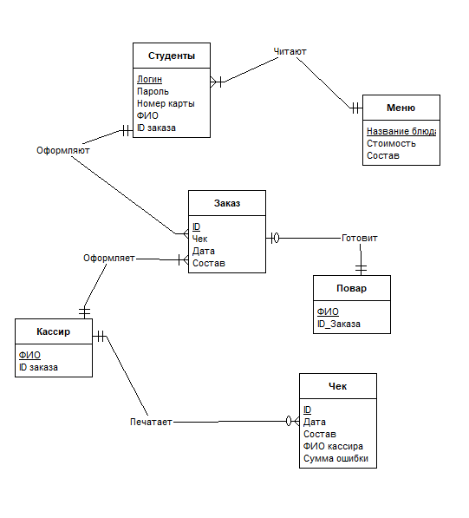

Рисунок 1 – Концептуальная модель данных в нотации Craw’s Foot

Сущности:

* Сутудент – содержит информацию о студенте. Атрибуты: Логин, Пароль, Номер карты, ФИО, ID заказа;
* Заказ – содержит информацию о заказе. Атрибуты: ID, Чек, Дата, Состав;
* Меню – содержит информацию о меню. Атрибуты: Название блюда, Стоимость, Состав;
* Кассир – содержит информацию о кассире. Атрибуты: ФИО, ID заказа;
* Чек – содержит информацию о Чекк. Атрибуты: ID, ФИО кассира, Дата, Состав, Сумма заказа.

Связи:

* Студенты-Меню (Читают), отношение 0..N к 1.
* Студенты-Заказ (Оформляют), отношение 1 к N,
* Повар-Заказ (Готовит), отношение 1 к 0..N,
* Кассир-Заказ (Пробивает), отношение 1 к N,
* Кассир-Чек (Печатает), отношение 1 к 1..N.

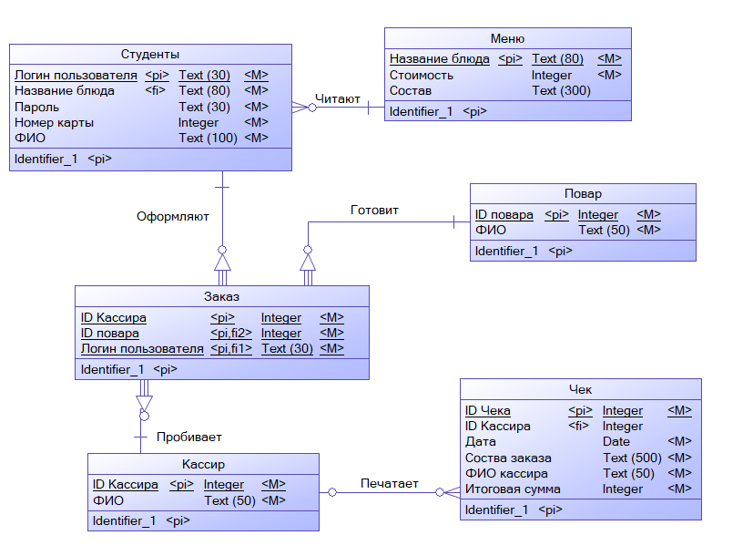

Рисунок 2 – логическая модель данных

Сущности:

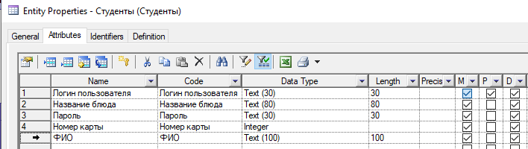

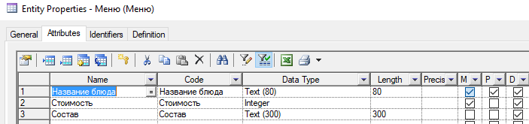

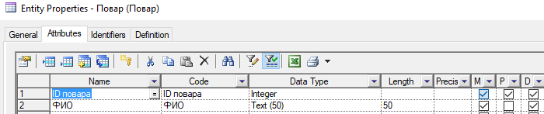

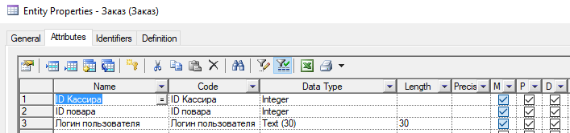

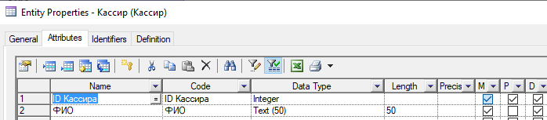

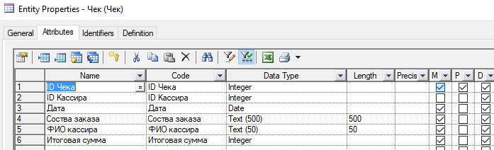

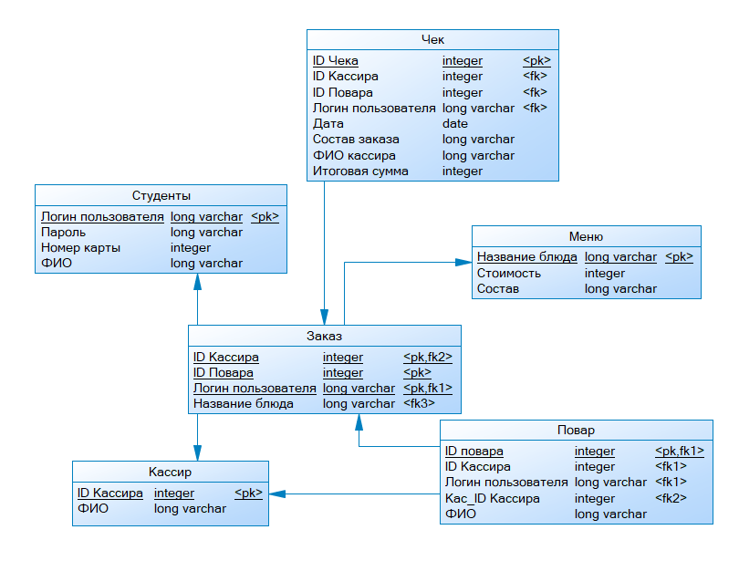

Рисунок 3 – физическая модель данных

Сущности:

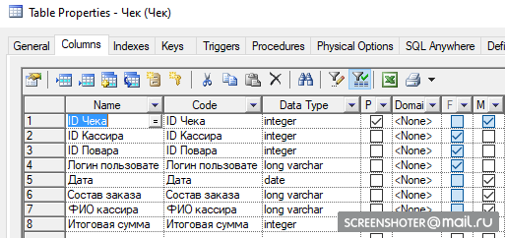

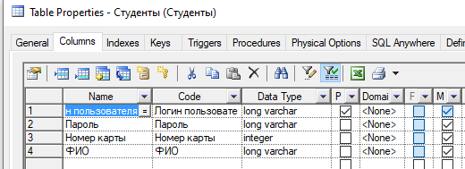

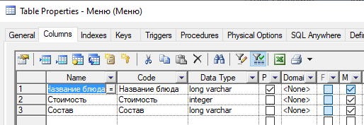

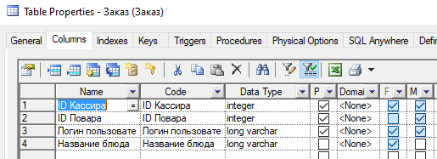

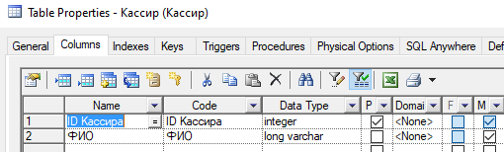

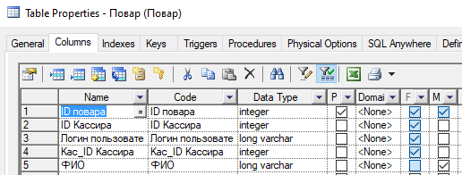

**Вывод:**

В ходе выполнения данной лабораторной работы были получены навыки проектирования баз данных с использованием трехэтапной методологии: концептуальное – логическое – физическое проектирование.